Педагог дополнительного образования МБУ ДО Станции юных натуралистов (Куратова, 6) ведет набор детей 13-17 лет на занятия по программе «Школьное лесничество», где вы познакомитесь с видовым разнообразием грибов и ягод, научитесь определять хвойные и лиственные породы нашего региона, вас ждет знакомство с животными, обитающими в лесах РК, научитесь определять их по следам.
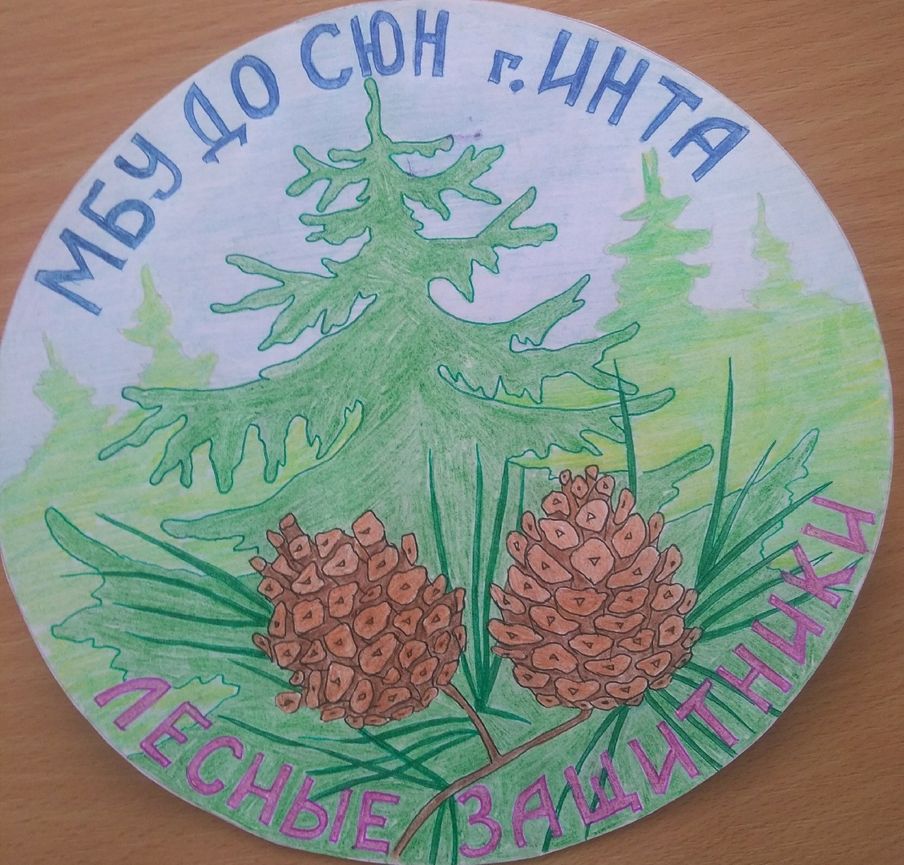
В процессе освоения программы предполагается активное взаимодействие со специалистами Интинского лесничества, специалистами национального парка «Югыд ва».
Запланированы экскурсии в лес, поездки в нац. парк «Югыд ва».
Запись желающих проводится ежедневно по телефону 89125541443 педагог Людмила Владимировна Дриганец

